施庄村跨断层流动形变监测场地基本情况
场地名称 | 施庄村 | 所跨断裂断层 |  | 施庄村断裂
所 在 地 | 河北省怀来县官厅镇施庄村 |  |  |  | 标石类型 | 混凝土标石基岩点
坐标(度)  W→E | (1)40.24777 115.6229 (2)40.24786 115.6231  (3)40.24793 115.6234 |  |  |  |  |  | 海拔高程 | 525 m
建设单位 | 中国地震局地壳应力研究所 |  | 监测单位 |  | 中国地震应急搜救中心于2003年7月接管观测
起测时间 | 1969年9月 | 资料变更 | 点位破坏后修复、观测设施更换以及观测点改造时，数据有变化。
场地概况 | 基线水准综合场地，斜交基线，总长48m，测点稳固。测线呈西东向与断层走向夹角26°，水准测量2测站；2003年7月前基线采用丈量法，2跨，每跨长24m；其后改为基线测距法时直接测量基线两端端点。
地质概况 | 断裂走向N56°W，倾向NE，倾角70~80°，断裂长度16km以上，正断走滑。上盘岩性震旦系下统白云岩，下盘岩性震旦系下统白云岩。
备 注 | 2003年7月前基线采用丈量法，其后改为基线测距法。图中箭头为水准测量往测方向。
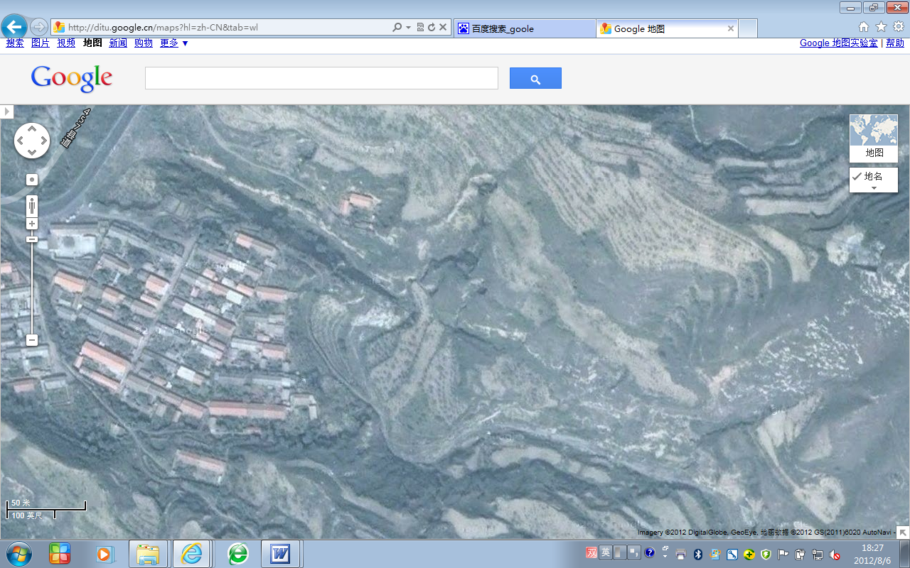
50m
怀来县官厅镇施庄村
457县道
施庄村基线+水准
W
E
基线-水准共点
西至官厅水库800米
施庄村跨断层流动形变监测场地卫星图

